**Сделал:** студент группы ТІ-91 Смирнов Богдан

**Однопоточная реализация:**

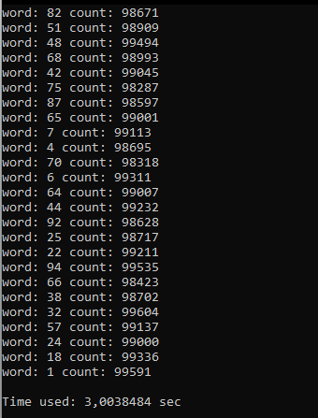

Используя LINQ:

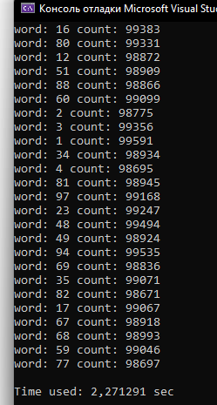

Используя PLINQ:

